# **嘉兴市智慧书房2024-2025年度活动运营**

# **总结报告**

## **一、项目概况**

嘉兴市智慧书房是城乡一体化公共图书馆服务体系创新发展的新型公共文化空间，已成为社区居民获取知识、阅读和学习的重要场所。为提升服务水平和社会效益，项目通过开展各类阅读活动，增加进馆人次，提高图书资源利用率，定期举办活动以提升智慧书房的使用率，并与读者建立深度联系，进而提升图书借阅率，丰富读者的文化生活，增强智慧书房的品牌影响力。

本报告基于2024年7月至2025年5月的运营数据，总结服务成效、分析现存问题，并提出优化方向。

## **二、运营周期**

## 2024年7月12日—2025年7月11日

## **三、活动执行情况**

一年来，本项目以“知识共享，文化交流，智慧生活”为定位，聚焦活动运营，以“全龄阅读生态构建”为目标，形成“志愿服务+多元场景+数据驱动”的特色运营模式，2024年7月-2025年5月累计开展各类阅读活动286场，服务3955个家庭，覆盖超1.2万人次，逐步形成标准化运营与精准化服务体系。以下从项目成效亮点、问题挑战及优化方向、组织机构及流程等展开总结。

**1、项目成效及亮点**

项目以“家庭为基、文化为魂、志愿为桥”的全龄服务体系基本成型。

a.亲子阅读领航，奠定群众基础。从“活动参与”到“家庭生态”的深度培育。作为服务核心板块，亲子阅读类活动累计开展190场，占比66%，服务家庭达2461户，长水街道的读者奶奶说，“每次参加活动，都会把老师讲故事拍下来，发到家庭群。原来故事还可以这么讲，还可以这么玩。”城南街道的读者爸爸说：“老师，孩子上次参加完活动，就惦记着今天的活动，树上的桃子熟了，一定要带给老师尝尝。”解放街道的读者说：“我是个快递员，平时我比较忙，放学后就把她关在家里，孩子很内向，周末来参加你们的活动，她很开心，还能有孩子一起交流，这里离我家也近。”通过“人*书=阅读+体验”的模式，推动“悦心听读本”品牌，成功激活家庭阅读神经末梢。

b.故事剧场破圈，激活文化传播；

43场故事剧场以“传统文化现代表达”为内核，成为破圈引流的关键引擎。微剧场，结合中国传统文化——皮影、剪纸、扎染、布偶等，让儿童剧走进基层智慧书房，突破传统的故事讲读方式，吸引了大量的读者粉丝，带动了书房的人流与借阅。

c.阅读推广人体系成效凸显。

爱乐绘成熟的“志愿服务+人才培养”机制被激活，项目将原有分散在单一社区的阅读推广人队伍，升级为覆盖嘉兴多个乡镇的专业化服务网络。资深阅读推广人志愿者从“单纯协助活动”转向“全流程主导活动”。项目也将持续运营“人才引擎”，未来将实现从“单点支援”到“全域辐射”的结构性突破。

表一：项目执行数据一览表（媒体为读嘉、南湖声音等）

|  |  |  |  |  |
| --- | --- | --- | --- | --- |
| 序号 | 分类 | 数量（场） | 签到数 | 媒体报道 |
| 1 | 故事剧场 | 43 | 707 | 7 |
| 2 | 亲子阅读 | 190 | 2461 | 27 |
| 3 | 成人阅读 | 4 | 65 |  |
| 4 | 老年阅读 | 21 | 293 | 1 |
| 5 | 主题活动 | 24 | 359 | 4 |
| 6 | 阅读推广人培训 | 4 | 70 |  |
|  | **累计** | **286** | **3955** | **39** |

**2、问题挑战及优化方向**

a.成人阅读活动招募遇冷，核心矛盾集中于“上班-带娃”双重负荷，自我成长意识薄弱。就像不少家长说的：“白天上班累得够呛，有时间也是想陪孩子，自己也想学点东西，可实在没多余的劲儿折腾了。”

优化方向：（1）亲子融合模式。在儿童活动时，同步开设“家长成长角”。（2）开设线上伴读计划，通过“15分钟碎片阅读”，每月读一本书，共读、共创、分享感悟，打造阅读+社交的社群圈。（3）开设“阅读+共富”主题活动，提升成人参与意愿，赋能助力成长。（4）结合乡镇居民需求，精细化服务。

b.个别服务点，特色服务与突破。

在过去的一年服务中，31个智慧书房呈现不同生态，典型案例凸显“精准施策”的必要性：茶园小学智慧书房针对借阅量低的问题，联动图书馆、街道、学校及社会组织，创新“服务进校园”模式——将书房资源嵌入学校课后托管服务，定期开设阅读课程，由教师引导学生自主借阅，借阅数据2023年度2539册到2024年度6621册，2025年截至5月份已破4000册，既破解校园阅读资源不足难题，又激活了智慧书房使用率。

太平智慧书房虽累计开展28场活动（场均服务15人左右，以青少年、老人为主），并联动蒙特幼儿园，但受限于地理位置、日常管理人力不足，借阅数据仍未达预期。尽管活动吸引周边居民参与，但若要提升借阅率，需进一步优化书籍品类，并探索阅读推广及阅读活动的影响力。

两类案例印证：空间赋能需“服务跟着需求走”，更需破解“活动现场热、日常借阅冷”的深层矛盾。

**3、组织架构与职责**

为保障活动高效落地，项目构建了“决策-执行-支持”三级组织架构，明确了分工与协同机制，通过“策划-宣传-执行-复盘”全周期管理流程，确保286场活动执行质量可控。

| 职 位 | 职 责 | 负责人 |
| --- | --- | --- |
| 项目负责人 | 维护智慧书房形象、统筹整体运营、协调资源 | 顾夏玲 |
| 行政专员 | 活动人员协调、材料准备、档案管理 | 万婷婷 |
| 活动策划与宣传 | 活动内容策划、活动执行排班、活动宣传 | 韩斯娜 |
| 志愿者管理与培训 | 志愿者及讲师培训 | 高国苹 |
| 活动执行 | 根据内容、执行活动 | 各主讲老师 |
| 项目指导方 | 智慧书房运营运行指导 | 嘉兴市图书馆 |

表二 组织架构与职责

图一：活动执行流程

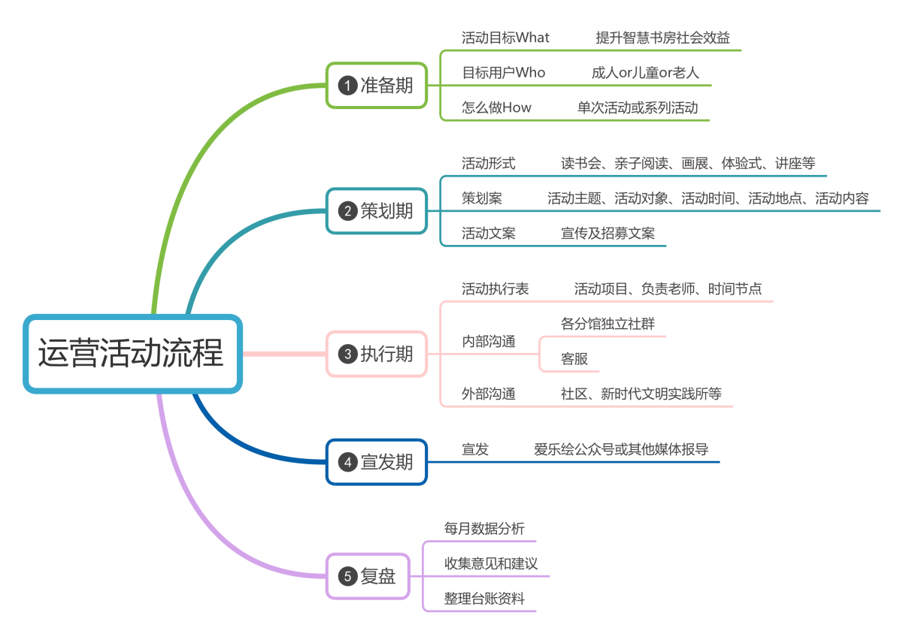

**4、满意度调查摘要**

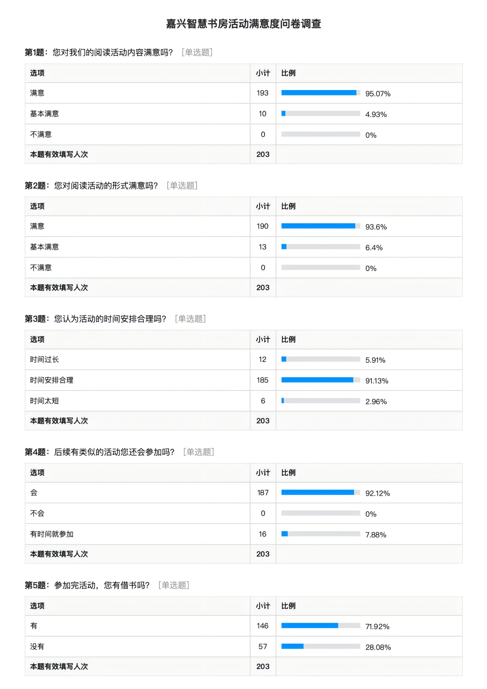

## **三、精彩回顾**

## 图二 昌盛智慧书房亲子阅读活动

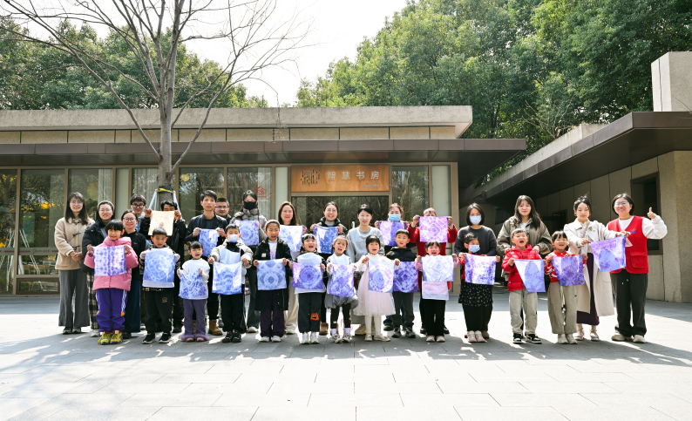 图三 解放街道智慧书房主题活动

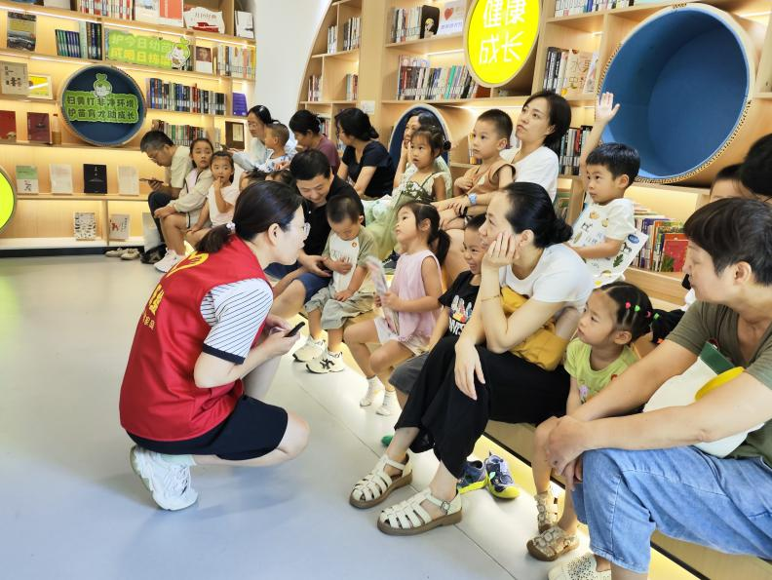图四 城南智慧书房亲子阅读

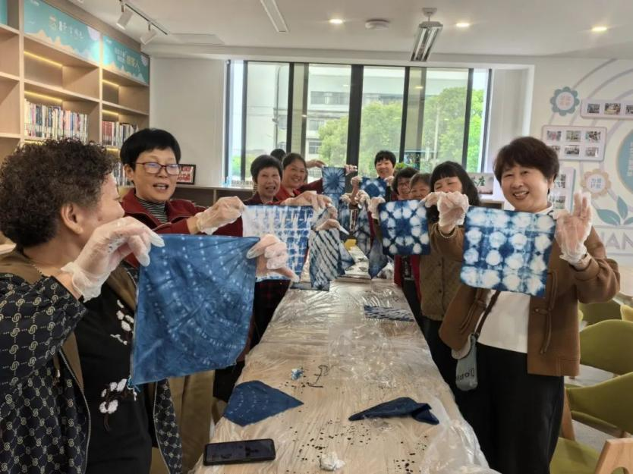图五 茶园社区老人活动

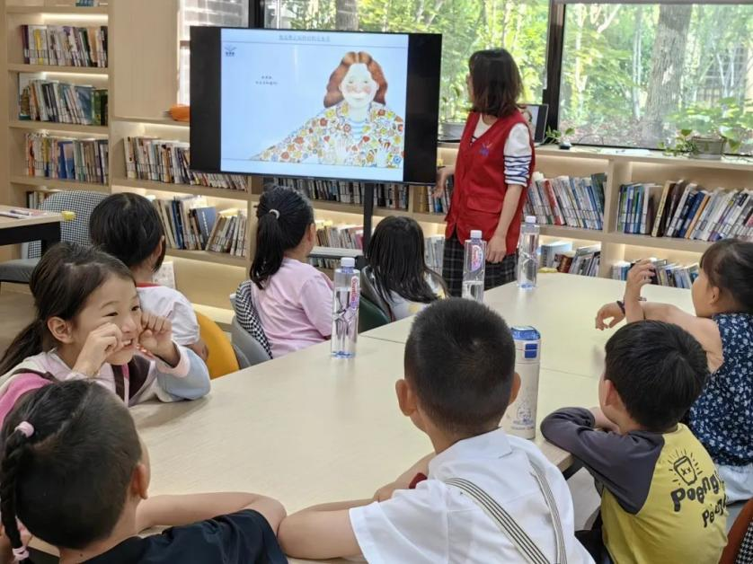图六世合智慧书房

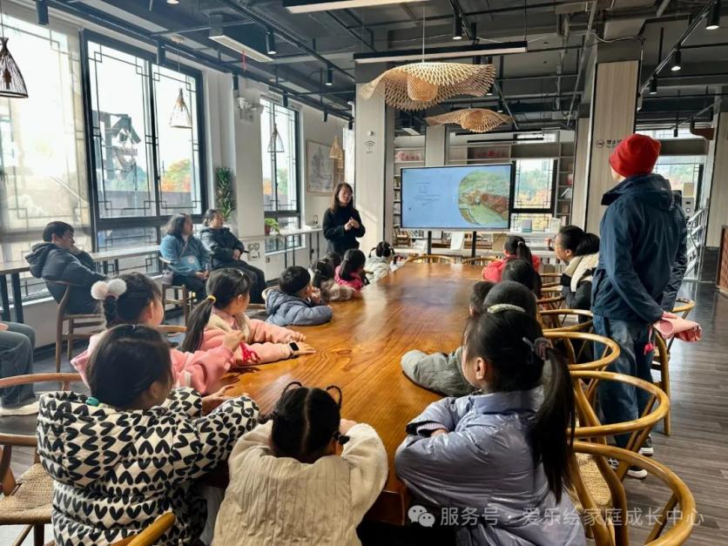图七 凤桥智慧书房

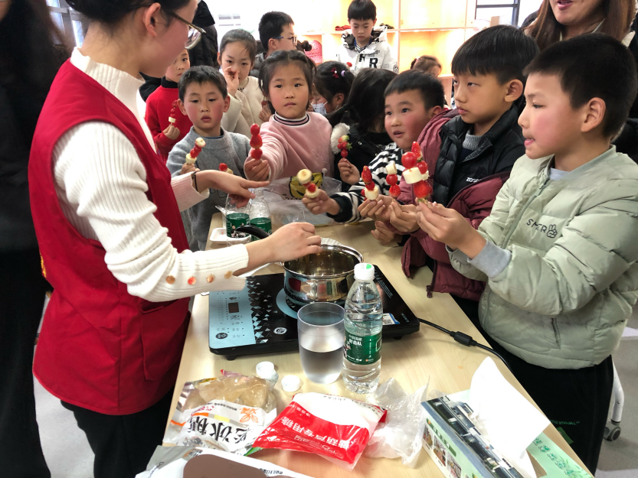图八振兴智慧书房 主题活动

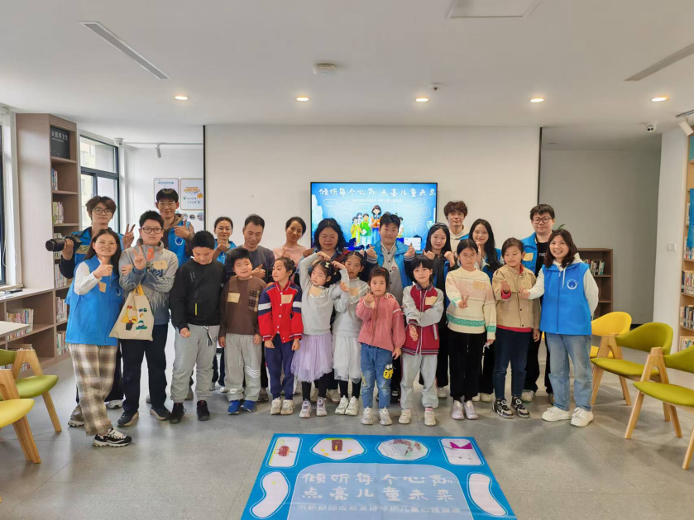图九 茶园社区智慧书房主题活动

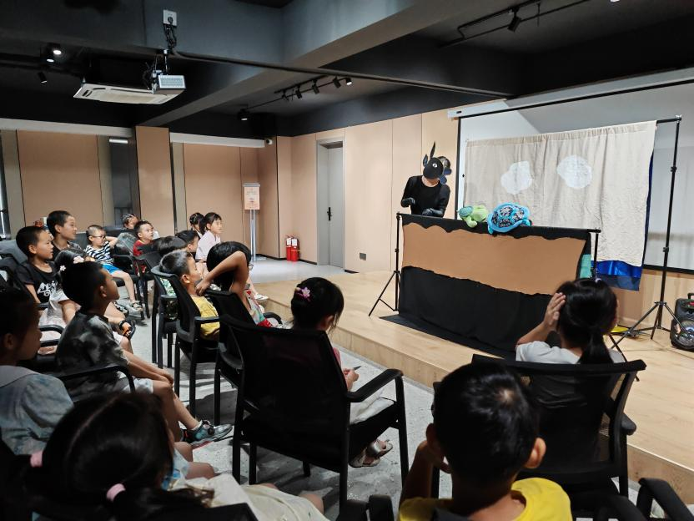图十长水智慧书房故事剧场

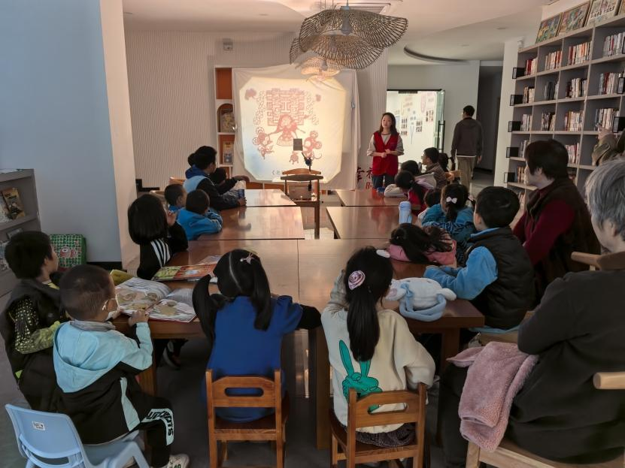图十一 大桥广益 创新影剧

**附件1：考核签到表**

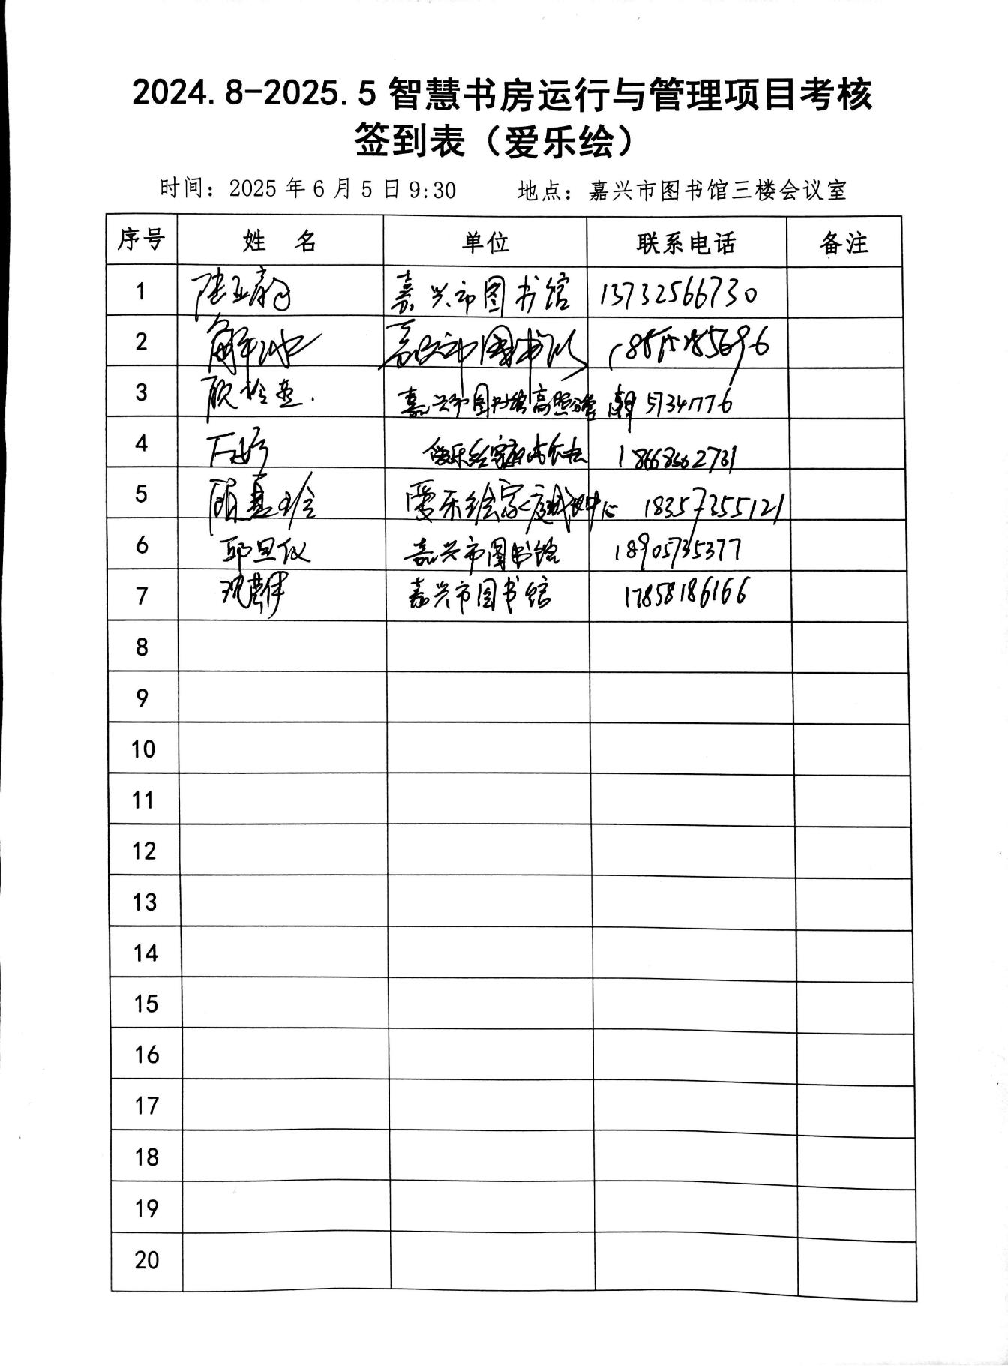

**附件2：考核结果**

